HOW DO WE CALCULATE THERMAL WAVES

* 10th and 90th percentiles are calculated for each day of year separately, based on the historical time series from 1961 to 1990 and in a 15 days window centered on the day of interest.
* For example, to calculate the percentile for 08/01 we used a time window from 01/01 until 15/01, for 09/01, from 02/01 to 16/01. As we used the temperature of this 15 days from all years of the historical serie we had 450 temperature values to calculate the percentile of each day of the year.
* Example of minimum temperatures for 08/01:

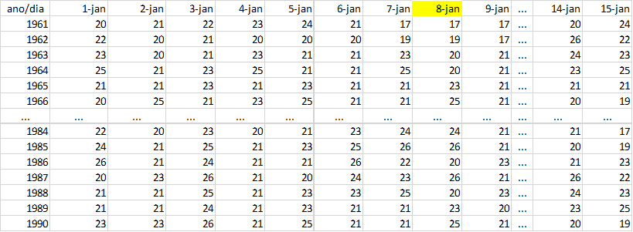

* We repeat this procedure for all days, for maximum and minimum temperatures, therefore the final result was the P10-Tmin, P10-Tmax, P90-Tmin e P90-Tmax for each day of the year.
* These values were used to compare with the temperature data (minimum and maximum) from our data serie.
* Based on this, we defined cold and hot days as:
  + Cold day = Tmax < P10-Tmax and Tmin < P10-Tmin
  + Hot day = Tmax < P90-Tmax and Tmin < P90-Tmin
* Then, we defined cold and heat waves as:
  + Cold wave = at least 3 consecutive cold days
  + Heat wave = at least 3 consecutive hot days

COMO CALCULAMOS ONDAS TÉRMICAS

- Os percentis 10 e 90 são calculados para cada dia do ano separadamente, baseado na série histórica 1961-1990, e em uma janela de 15 dias centrada no dia de interesse.

- Por exemplo, para calcular o percentil desejado do dia 08/01 utiliza-se uma janela do dia 01/01 até 15/01; para o dia 09/01, de 02/01 a 16/01. Entra nesse rol de dados todos os valores de temperatura desses 15 dias para todos os anos da série histórica, então, para calcular o percentil de cada dia temos 15 dias x 30 anos, totalizando 450 dados de temperatura no rol.

- Repetimos esse procedimento para todos os dias do ano para temperaturas máximas e mínimas, de forma que o produto final seja P10-Tmin, P10-Tmax, P90-Tmin e P90-Tmax, para cada dia do ano.

Exemplo do rol de dados de temperaturas mínimas para o dia 08/01.



- Esses valores são utilizados para comparação com os dados de temperatura (Tmax e Tmin) da nossa série de dados.

Tmax < P10-Tmax e Tmin < P10-Tmin = dia frio

Tmax < P90-Tmax e Tmin < P90-Tmin = dia quente

03 dias frios consecutivos = onda de frio.

03 dias quentes consecutivos = onda de calor.